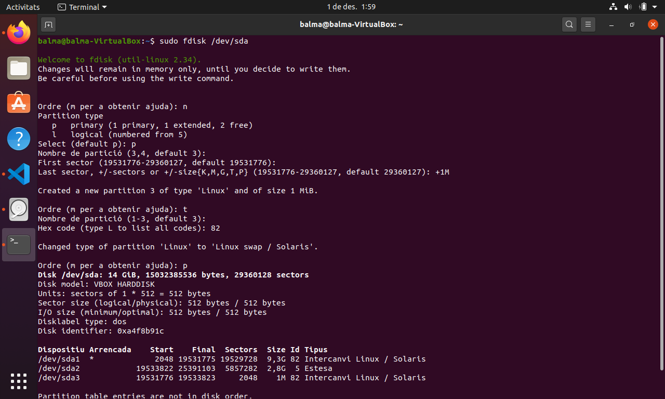

Perquè el sistema carregui correctament la nova zona de swap en arrencar-se de forma automàtica, hem afegiten la següent línea a /etc/fstab:

/dev/sda3 none swap defaults 0 0

La comanda fdisk -l ens permetrà veure les particions de swap (82) amb la seva mida associada:

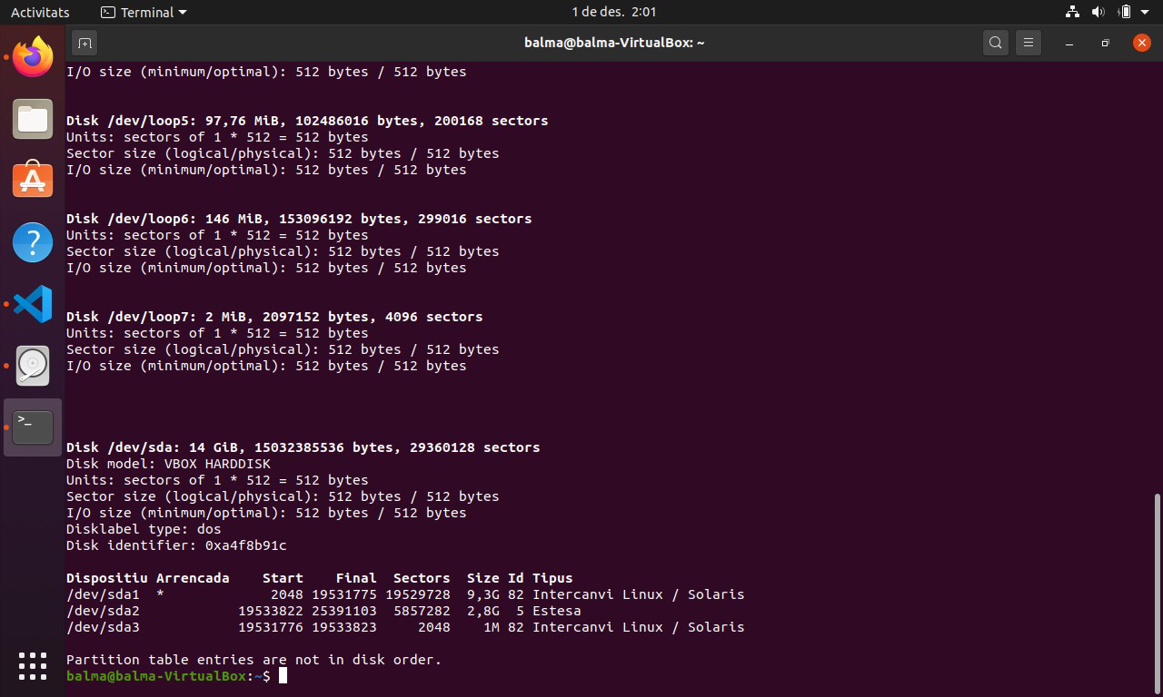

També a partir del gestor d’ubuntu.

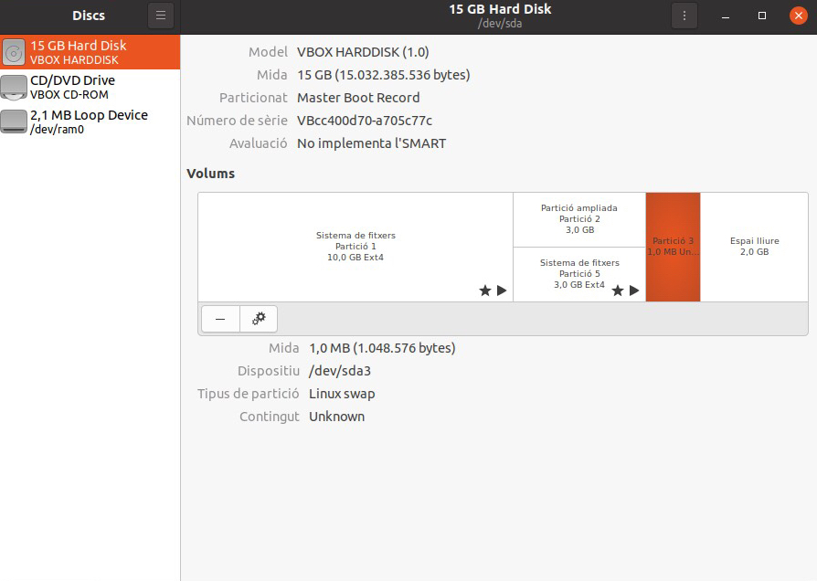

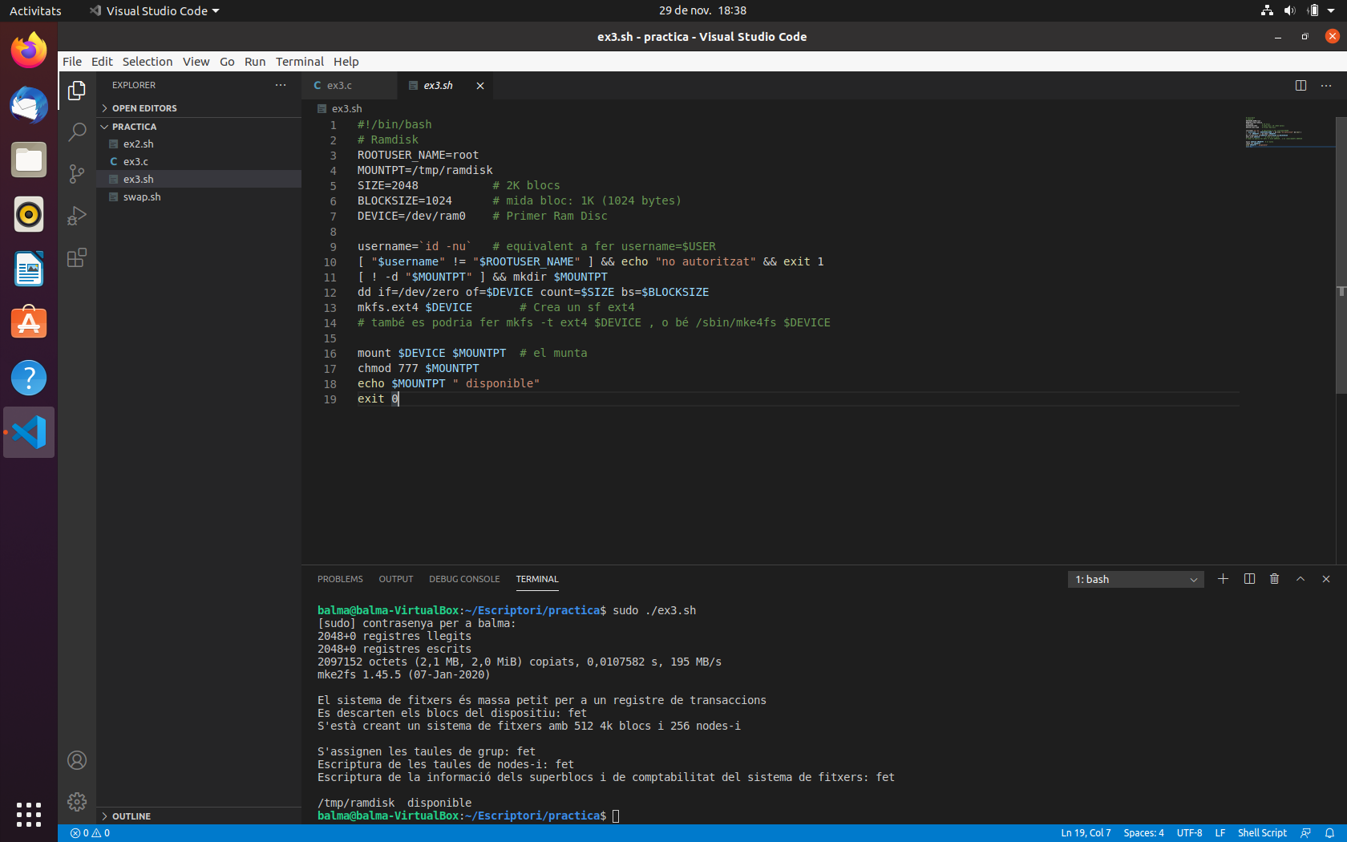

Resultats obtinguts amb el programa amb C, per tant per l’escriptura com per la lectura dels primers 100m enters:

Temps escriptura fitxer RAM: 18.315041

Temps escriptura fitxer del sf: 53.634678

Temps lectura fitxer RAM: 0.000035

Temps lectura fitxer fitxer del sf: 0.000211

En la mida considerada, s’observa una reducció del 66% en el temps d’escriptura en RAM respecte a dics. En l’operació de lectura, la reducció es situa fins a un considerable 83%. Els temps segurament serien més exagerats si tinguéssim el disc en estat *cold* i no féssim la lectura després de l’escriptura.